Chapitre 9 - Le fonctionnement d’un réseau informatique

L’essentiel

À retenir

Complétez avec les mots clés suivants : réseau, trames, routeurs, commutateurs, Internet, protocole, protocoles, Wifi
✔ Aujourd’hui, les ordinateurs ne travaillent plus seuls, mais en , afin de mettre en commun les moyens utilisés.
✔ Dans un réseau, les permettent aux équipements de communiquer entre eux. Les permettent de communiquer avec les autres réseaux. Quand le réseau comporte de nombreuses machines, des ordinateurs nommés serveurs gèrent des tâches particulières.
✔ Les données échangées par les ordinateurs sont des formulées en langage binaire. Selon la technologie employée, elles s’échangent avec un support (des fils de cuivre ou des fibres optiques, ou bien sans support).
✔ Quand elles échangent des données, les machines doivent respecter un de communication. Bluetooth et le sont des permettant à des appareils de se connecter dans un rayon de quelques mètres ou de quelques dizaines de mètres.
✔ relie tous les ordinateurs sur Terre, c’est le plus grand de tous les réseaux. Dans ce réseau, tous les ordinateurs ont un identifiant unique appelé adresse IP. Des protocoles de routage permettent à deux ordinateurs, même très distants, d’échanger des données entre eux.
Afficher le corrigé-type

Schéma bilan

Les différentes possibilités de travailler sur un ordinateur de nos jours
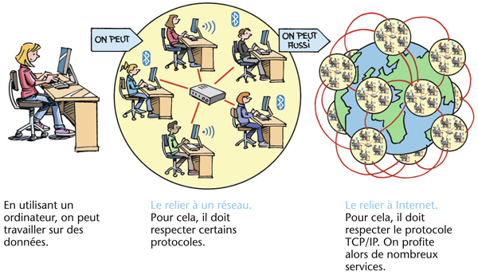

Dans un réseau de collège, trouve-t-on la même chose que dans un réseau local?
▶ Oui. Mais on y ajoute souvent des serveurs, car les machines et les utilisateurs sont très nombreux sur le réseau d’un collège.
Le réseau d’un collège n’est pas différent du réseau que l’on peut avoir à la maison. Il est composé d’ordinateurs, de commutateurs, d’un routeur…
Il comporte souvent en plus des serveurs pour gérer le fait qu’un grand nombre de personnes utilisent le réseau sur plusieurs machines. Ces serveurs sont des ordinateurs dédiés à la gestion de tâches bien précises.
Un serveur de compte, par exemple, permet de reconnaître quelqu’un lorsqu’il se connecte avec ses identifiants. Ainsi, un utilisateur du réseau retrouve toujours le même bureau d’ordinateur, avec les mêmes icônes et la même image de fond d’écran.
Un serveur de fichiers permet de stocker des fichiers personnels, et de les retrouver ultérieurement même si l’on se connecte depuis un autre ordinateur.
Un serveur antivirus, quant à lui, vérifie qu’il n’y a aucun virus sur les ordinateurs du réseau.
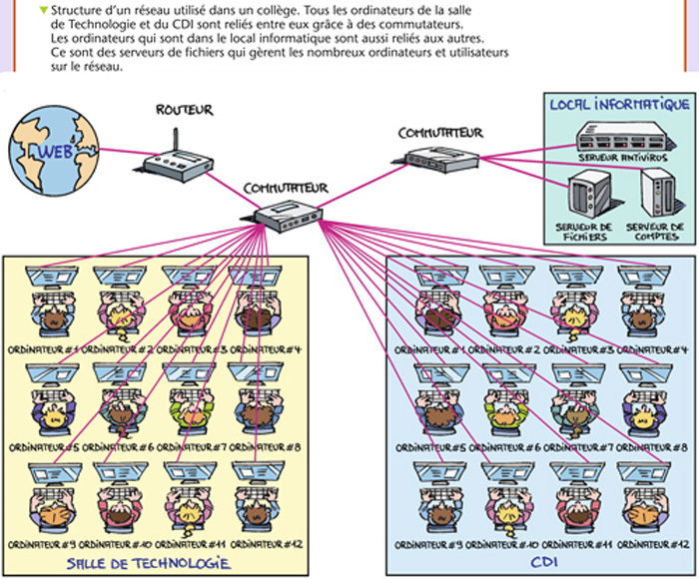

Quel langage les ordinateurs utilisent-ils pour se parler ?
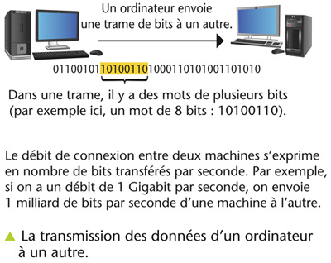
▶ Ils utilisent le langage binaire et s’envoient des trames de données.
Parler en langage binaire signifie qu’on n’utilise que les chiffres 0 et 1 pour former des mots. Ces chiffres sont appelés des bits.
Les mots utilisés par les ordinateurs sont donc une succession de bits. 01110 est un mot, 10001111 en est un autre. Par exemple, quand on appuie sur la touche « A » du clavier, on envoie le mot 01000001 à l’ordinateur, et quand on appuie sur la touche espace, on lui envoie le mot 00100000.
Historiquement, les premiers ordinateurs fonctionnaient uniquement avec des mots de 8 bits, qu’on appelle octets. Aujourd’hui, ils peuvent utiliser des mots de 16, 32, voire 64 bits.
Enfin, une phrase, en binaire, s’appelle une trame. Dans une trame, il y a plusieurs mots binaires qui s’enchaînent, et qui contiennent de nombreuses informations.

Comment envoie-t-on des informations d’une machine à une autre ?
▶ On relie les deux machines entre elles par un support de communication, et on y fait transiter un signal physique qui correspond aux mots binaires à transmettre.
Si l’on relie deux ordinateurs par un fil de cuivre, on y fait passer du courant électrique. Si on les relie par une fibre optique, on y fait passer de la lumière. Si on les relie par une technologie sans fil, l’un envoie à l’autre une onde électromagnétique. Dans tous les cas, ces signaux physiques correspondent aux trames de données binaires que l’on souhaite transmettre d’un ordinateur à un autre.
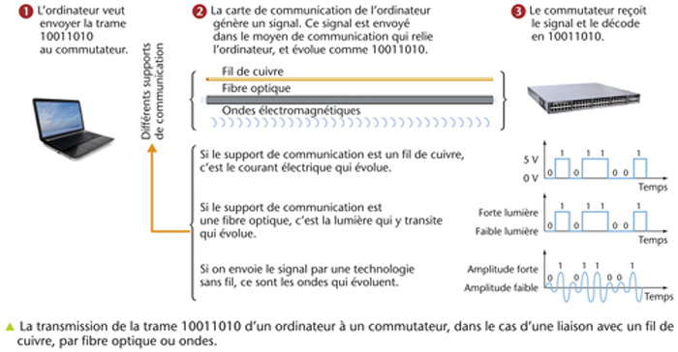
Une trame de données ne contient-elle que l’information qu’un ordinateur souhaite envoyer à un autre ?
▶ Non. En plus du contenu du message à envoyer, une trame de données contient aussi tout ce qu’il faut pour que la communication entre les deux ordinateurs soit fiable et robuste.
N’oublions pas qu’un réseau peut contenir un très grand nombre d’ordinateurs, et qu’ils partagent tous le même support de communication. Si un ordinateur souhaite communiquer à un autre de l’information, il est donc nécessaire qu’il ajoute, dans la trame qu’il va envoyer sur le réseau, d’autres informations pour être sûr que l’ordinateur destinataire du message le reçoive bien, sans erreur de lecture.
Aussi, dans une trame, on indique toujours l’adresse du destinataire. On s’assure ainsi que c’est bien l’ordinateur destinataire du message qui le recevra.
De plus, on inclut certaines informations qui permettent à l’ordinateur destinataire du message de vérifier que les bits qu’il lit dans la trame de données sont les bons, et n’ont pas été modifiés au cours de leur acheminement.
Tout ce qu’il faut ajouter à une trame de données pour que la communication soit correcte est structuré selon des recommandations de la norme internationale. On dit que le transfert de données se fait en « couches ».
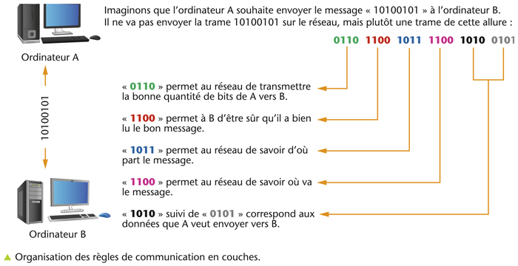

Comment les appareils communiquent-ils en Bluetooth ?
▶ Ils doivent respecter ce qu’on appelle un protocole de communication Bluetooth, c’est-à-dire l’ensemble des règles que chaque composant du réseau doit respecter pour pouvoir communiquer avec les autres.
Le protocole Bluetooth est un moyen de communication sans fil qui permet à des appareils de se connecter entre eux, dans un rayon de quelques mètres.
Pour pouvoir communiquer en Bluetooth, les appareils doivent respecter le protocole Bluetooth, c’est-à-dire l’ensemble des règles qui fixent la prise de parole sur un tel réseau.
Ce protocole s’appuie sur le principe du maître/esclave. Le maître gère toutes les communications et les droits de parole des esclaves, à des instants donnés. Ainsi, deux esclaves ne peuvent pas discuter entre eux directement, ils doivent passer par une autorisation du maître.
Les trames de données qui sont échangées contiennent ce qu’il faut pour synchroniser les échanges, et s’assurer que les messages sont bien transmis.
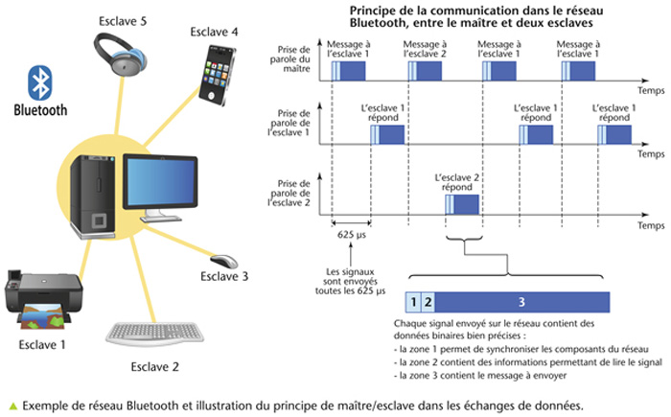
On me dit que je peux me connecter au réseau via du Wifi. Qu’est-ce que cela veut dire ?
▶ Cela signifie qu’il y a un réseau informatique sans fil disponible sur lequel un nouvel appareil peut se brancher.
Le Wifi est une technologie qui permet de relier plusieurs appareils informatiques par des ondes électromagnétiques, à plusieurs dizaines de mètres de distance.
Un point d’accès est souvent utilisé pour relier des appareils, et faire transiter les messages entre eux.
Le protocole de communication entre les différents appareils est normalisé. Depuis sa création en 1997, il a subi de nombreuses évolutions pour devenir de plus en plus performant, et est utilisé dans de plus en plus de pays.
Ces réseaux sans fil sont souvent protégés par des clés de sécurité qui empêchent les appareils ne les possédant pas de venir voler des données. Les clés les plus connues sont les clés WEP (Wired Equivalent Privacy) et WPA (Wifi Protected Access). Sans ces clés de sécurité, impossible de se connecter au réseau.
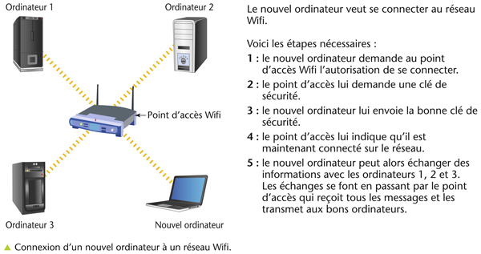

Comment mon ordinateur fait-il pour reconnaître, dans un réseau mondial, un autre ordinateur?
▶ Chaque ordinateur possède un identifiant unique dans son réseau, et chaque réseau possède un identifiant unique dans tous les réseaux. Ainsi, chaque ordinateur est identifiable, où qu’il soit dans le monde.
Le réseau mondial, c’est Internet. Dans ce réseau, il y a plus de 2 milliards d’ordinateurs connectés entre eux, et un ordinateur peut communiquer avec n’importe quel autre ordinateur, partout dans le monde.
Pour arriver à faire fonctionner ce réseau si grand, on utilise le protocole TCP/IP, créé en 1982, qui permet de transporter de manière fiable les données d’une machine à une autre, et de vérifier qu’elles sont bien arrivées à destination.
Avec ce protocole, chaque ordinateur a un identifiant unique, appelé adresse IP (qui signifie « Internet Protocol »). Cette adresse IP est une série de 4 octets, soit une série de 4 nombres compris entre 0 et 255.
Ainsi, dans chaque collège, tous les ordinateurs du réseau ont une adresse IP unique. Les routeurs font la connexion entre les réseaux qui possèdent chacun leur identifiant.
On le voit donc, avec cette logique, chaque ordinateur peut être repéré de manière unique.
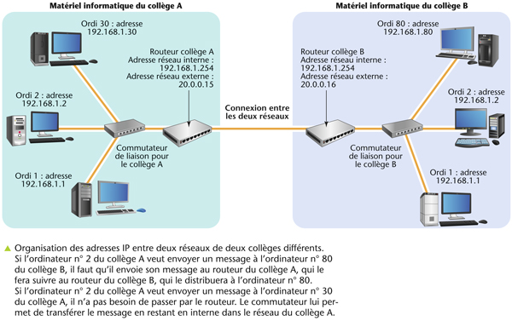
Je suis en France. Que se passe-t-il concrètement si j’envoie un courriel en Chine ?
▶ Mon ordinateur va fabriquer une trame avec les données de ce courriel. Celle-ci va être envoyée à tous les routeurs qui vont de France en Chine, par un chemin optimisé, et être distribuée à mon destinataire.
C’est ce qu’on appelle le protocole de routage. Quand on envoie une trame à un ordinateur qui est très loin de nous, on doit passer par de nombreux routeurs, qui reçoivent la trame et doivent l’envoyer ailleurs.
Il existe plusieurs chemins possibles pour acheminer cette trame d’un ordinateur à un autre. Celui qui va souvent être retenu est celui qui est le plus rapide pour acheminer la trame. L’optimisation se fait sur le temps de parcours, et non sur la distance géographique à parcourir.
En effet, certains ordinateurs peuvent être très proches les uns des autres, mais il arrive que leur connexion soit surchargée par une utilisation très grande du réseau, et donc très lente. Dans ce cas, il vaut mieux prendre un autre chemin.
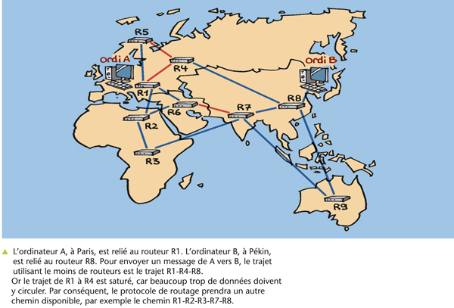
Exercice 1 : Utilisation du réseau local du collège
Éva et Mattéo sont deux élèves d’un même collège. Ils possèdent tous deux un compte dans le réseau de l’établissement. Leurs identifiants leur ont été délivrés en début d’année.
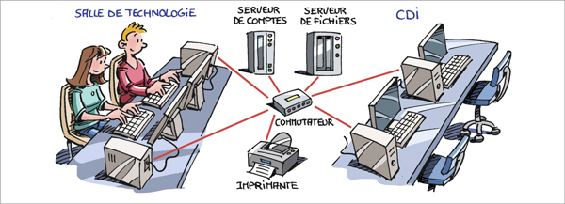

1. Que doivent faire Éva et Mattéo pour pouvoir retrouver leur environnement personnel (bureau, dossiers…) sur l’ordinateur que chacun utilise dans la salle de technologie ?

2. Avec quel serveur entrent-ils en communication pour utiliser le réseau ?

3. Mattéo enregistre son travail dans un emplacement appelé « Mes documents ». Dans quel serveur son fichier est-il enregistré ?
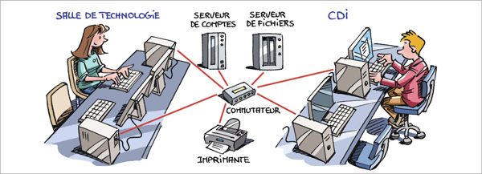

4. La semaine suivante, Éva, identifiée sur son compte, occupe le poste de Mattéo. A-t-elle accès à l’environnement personnel de Mattéo ?

5. Mattéo se trouve au CDI et utilise un poste avec son propre compte.
Peut-il récupérer son fichier pour le modifier ?

6. Éva et Mattéo peuvent-ils utiliser la même imprimante ?

Exercice 2 : Connexion entre deux réseaux
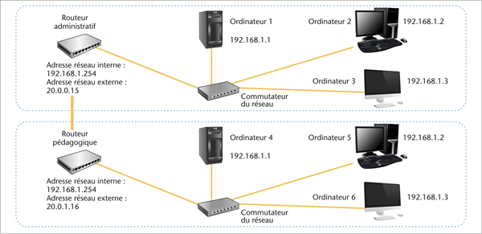

1. Les ordinateurs 1, 2, 3, 4, 5 et 6 font-ils partie du même réseau local ?

2. À quelle adresse IP l’ordinateur 2 doit-il s’adresser pour communiquer avec l’ordinateur 3 ?

3. Si l’ordinateur 2 désirant communiquer avec l’ordinateur 6 utilise l’adresse IP : 192.168.1.3, que se passe-t-il ?

4. À quel élément doit s’adresser l’ordinateur 2 pour communiquer avec l’ordinateur 6 ?

5. Quelle autre adresse doit comporter la trame de communication, pour atteindre l’ordinateur 6 ?

